2014学年度第二学期高二（3）班班级工作总结
孙卫中

本学期是加一分班后的第一个学期，本班学生选择化学为加一科目，学习目标更明确，三加一各科的学习任务也相应繁重，难度和广度较上学期都有很大的提升。在本学期中，学生除了要适应准高三的学习节奏外，还需协调好会考科目的学习，可以说本学期是时间短、任务重，非常忙碌的一个学期。在学校教导处、德育处、年级组的领导下，在班级授课教师和学生的配合下，班级各项工作井然有序，也取得了一定的成绩。
一、常规工作常抓不懈
一个班级良好班风、学风的形成，需要从日常工作的点滴入手，如男生不留长发、女生不涂指甲、化妆等。有了学期初形成的班级学生准则为指导，学生逐渐形成了统一的认识，有了班级的归属感和集体荣誉感。一学期下来，班级班风良好，为授课老师开展教学工作提供了较好的学习氛围。
二、文体活动踊跃参加
作为班主任，我始终认为，学生在学习之余，理应参加各类文体活动，以培养他们的团结协作精神、拼搏进取精神和互助合作意识。因此对于学校开展的各类活动，我总是积极鼓励学生参与。在校羽毛球比赛中，郑思博、葛明亮、刘舒凡、高圣杰、陈衍言奋勇拼搏，为班级争得了荣誉；足球赛场，耿瑞俊、郑思博、乔一帆、高圣杰、于宙、王阳明、陈元昊挥汗如雨；排球比赛中，丁天佳、高源、钱曾、郑思博、陈衍言、刘舒凡、柴欣成、张宇等同学的拼搏进取给大家留下了深刻的印象。孙斯渝、葛嫱同学在茶艺比赛中为学校捧回了奖杯。此外，吴佳妮、陆婧蔚、高源、乔一帆同学为班级的板报宣传尽心尽责，赢得了同学的交口称赞。
三、学习成绩稳中有升
本学期共举行了四次比较正式的考试，两次月考，一次期中，一次期末，以下为四次考试中本班三加一科目和年级的比较图示：
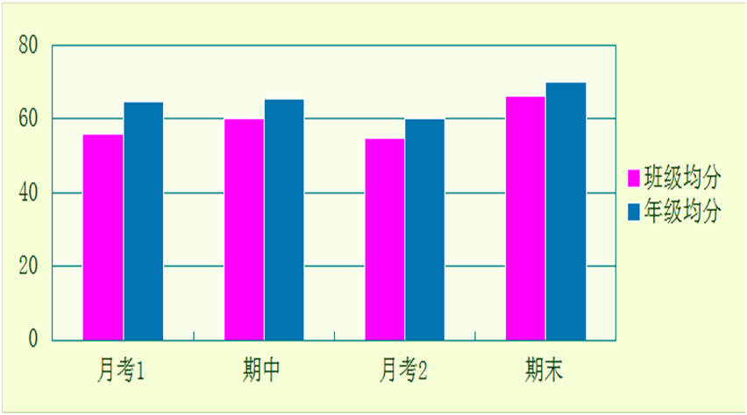
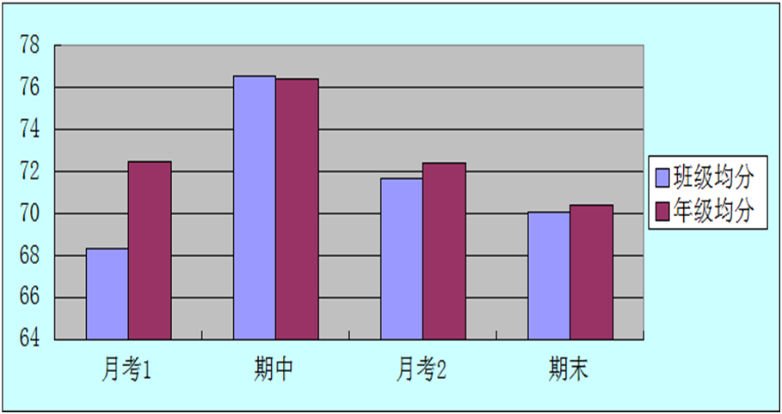
语文 数学

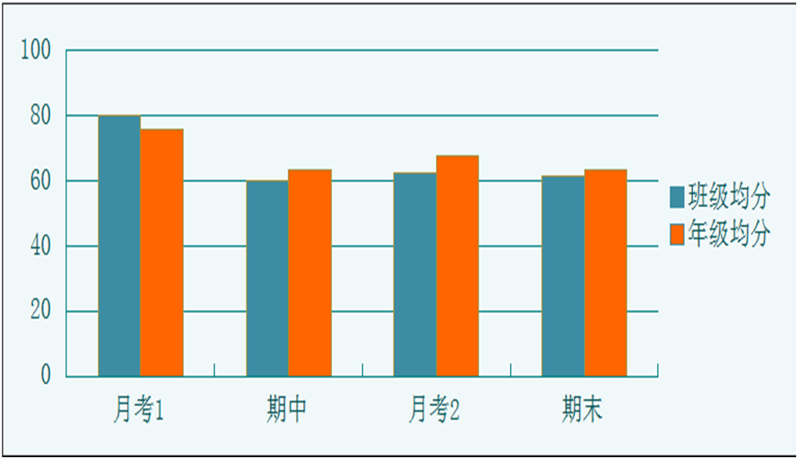
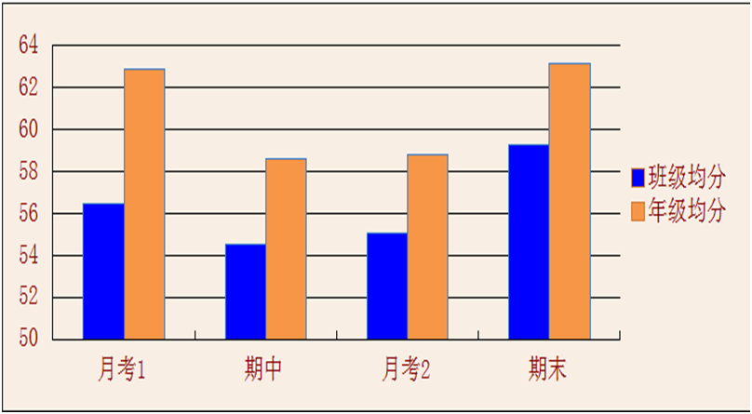
英语 化学

从上图可发现，本班语文、数学、化学科目和班级的均分在缩小，总体成绩在进步，从加一学科年级前五十的人数分布上也可见一斑。

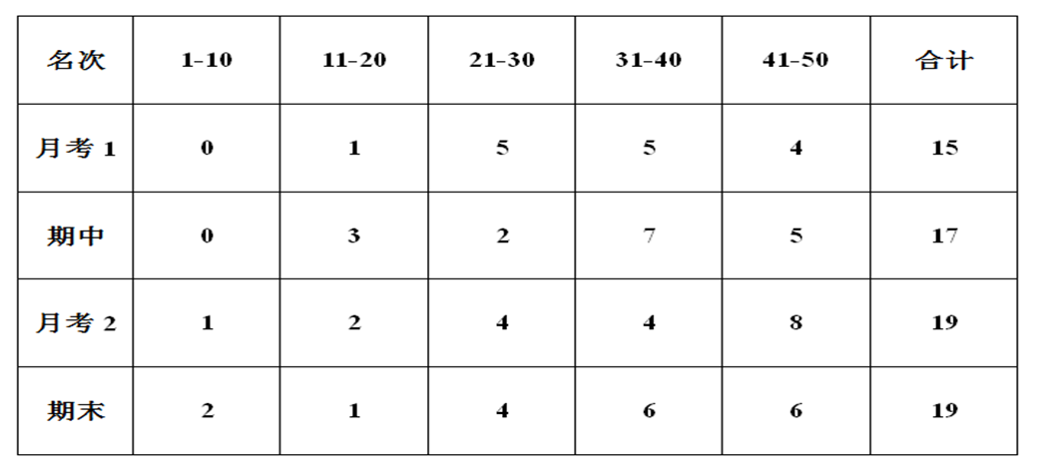
表1 四次考试本班在年级中的人数分布
四、组织学生参加会考
本学期末，学生考试任务繁重，有理化生的实验操作考试，还有理化生史的理论会考。在后期的复习中，积极配合授课老师做好学生的思想工作，树立会考很重要的意识，鼓励学生认真备考。会考两天中，做好学生的后勤工作，保证了考试的顺利进行。在科任老师和学生的共同努力下，最终化学AB率100%，物理、历史均为97.2%，生物83.3%，达到了预期的目标，圆满完成了任务。

一个学期的结束，意味着一个新学期的开始，我们坚信，唯有务实、努力，才能到达理想的彼岸。高三的战鼓已擂响，我们将继续努力前行。

